Noosphere 全栈架构与优化说明
版本 0.5.0 维护者架构评审版 2026 年 9 月
本说明以当前本地代码为准。Noosphere 已形成清晰的四层结构：React 交互层、Tauri 桌面边界、Go 统一业务服务和 Python CodeLens worker。本轮优化保留原有顶层目录，同时收敛前端共享状态、路由加载、安全策略与技术文档，使桌面体验和维护边界更加一致。

架构结论
- 保留 frontend、backend、desktop 现有边界，不再复制业务能力或移动发布产物。
- BackendProvider 成为前端唯一后端状态源，十秒健康轮询不再随页面实例重复创建。
- 工作区页面按路由拆包，应用启动只加载外壳和当前功能。
- Go sidecar 限制浏览器来源，Tauri WebView 启用内容安全策略。
- 聊天界面采用可折叠全局导航、上下文会话栏和宽主画布，窄屏改为抽屉模式。

系统边界
层 | 技术 | 主要职责
交互层 | React 18 Vite TypeScript | 工作区路由、组件、聊天状态、主题与响应式布局
桌面层 | Tauri 2 Rust | 窗口生命周期、能力权限、IPC 命令与 Go sidecar 管理
业务层 | Go 标准库 HTTP | Gateway、Nebula、DevOps、统一路由与运行状态
分析层 | Python FastAPI Tree sitter | 代码解析、索引与分析，由 Go adapter 管理子进程
存储层 | WAL SST HNSW | 本地记忆、向量索引和持久化状态

运行拓扑
React WebView
-> Tauri command bridge
-> Go sidecar 127.0.0.1:8080
-> Gateway / Nebula / DevOps
-> CodeLens adapter -> Python worker
-> local WAL / SST / vector index

本轮优化
发现 | 处理 | 预期效果
页面各自创建后端 hook | 新增全局 BackendProvider 并并行预热资源 | 只保留一套轮询和共享缓存
所有页面进入同一主包 | React lazy 和 Suspense 按工作区拆分 | 降低首次 JavaScript 解析成本
固定双侧栏挤压主区 | 桌面三栏 窄屏双抽屉 | 适配小窗口并改善对话可读宽度
附件和 Agent 控件无状态 | 加入本地文本附件上下文和 Agent 模式 | 控件产生可验证的真实状态变化
源码固化开发机路径 | 项目路径默认留空并由用户选择 | 发布包不泄露或依赖本机目录
CORS 通配符 CSP 为空 | 来源白名单和 Tauri CSP | 降低恶意网页访问本地服务的风险

前端工作台设计
界面参考主流 AI 开发工具的空间组织方式，但保留 Noosphere 的工作区语义。全局导航保持安静，当前会话独立成栏，主对话画布以输入和上下文为中心。控件采用细边框、低饱和紫色强调和一致的 8 至 12 像素圆角。
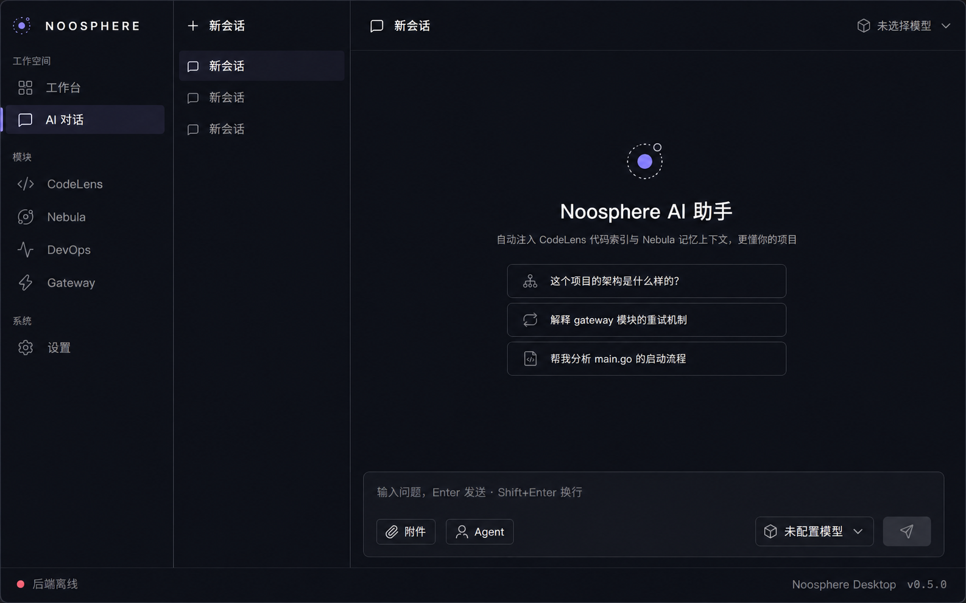
图 1 Noosphere AI 对话桌面布局基准

前端状态与数据流
状态源 | 所有权 | 生命周期
BackendProvider | 健康、模块、模型、记忆会话、指标和异步操作 | 应用级
useChatStore | 本地聊天会话、流式消息和活动模型 | 持久化
useUiStore | 当前路由和用户选择的项目路径 | 应用级
useThemeStore | 暗色或浅色主题 | 持久化
组件 state | 抽屉、输入、附件、加载和结果 | 页面或控件级

后端与安全
Go 服务器继续使用标准库 HTTP。ReadHeaderTimeout 限制慢请求头，ReadTimeout 限制请求体读取；WriteTimeout 保持为零，避免长时间 SSE 对话在固定时间后被服务器截断。每个请求经过 Request ID、日志、崩溃恢复和来源校验。
- 允许来源由 server.allowed_origins 配置，默认覆盖本地 Vite 和 Tauri WebView。
- 无 Origin 的本地 sidecar、命令行和进程间请求保持可用。
- Tauri CSP 只允许本地资源、IPC、开发服务器和 127.0.0.1:8080。
- 模型密钥、日志、运行数据和构建目录由 .gitignore 排除。

验证与后续工作
前端交付门槛包括 TypeScript 检查、Vite 生产构建、浏览器桌面与窄屏截图、控制台检查和核心交互验证。Go 与 Rust 工具链应在具备相应运行时的开发机或 CI 中执行完整测试和打包。
优先级 | 后续事项 | 完成标准
P0 | 在 CI 安装 Go Rust Node Python 并执行全链路测试 | 每次提交可复现构建和安装包
P1 | 为流式聊天增加可取消请求协议 | 停止操作同时终止后端模型请求
P1 | 为 CodeLens 路径选择接入原生文件夹对话框 | 不要求用户手工输入绝对路径
P2 | 细化 Gateway 和 DevOps 的权限与操作审计 | 每个高影响工具有范围校验和记录

文档来源 当前本地代码与 2026 年 9 月架构优化结果

